1

跨入电脑生活新时代
多媒体教学演示：30分钟

魔法师：小魔女，听说你中奖得了一台电脑？恭喜你哟！
小魔女：恭喜什么呀！中了电脑倒是不错，可是我一点都不会用，天天对着那堆“铁疙瘩”发愁。
魔法师：哈哈，别愁了，电脑知识问我嘛，我可是高手！
小魔女：好啊，您先让这堆“铁疙瘩”亮起来吧。
魔法师：完了，你真的什么都不懂啊？那我还是从最基础的东西讲起吧。

- 打开电脑之门
- 电脑的硬件组成
- 连接电脑硬件
- 使用鼠标

打开电脑之门
电脑能做什么？它是怎么工作的？对于不少用户来说，电脑还是一个神秘的新事物，所以首先应该了解一些电脑的基础知识。

电脑能做什么
如今电脑应用极为广泛，几乎渗透到人们日常学习、工作和生活的方方面面，其功能之强大不言而喻。下面介绍电脑的一些常用功能。
- 编辑文字
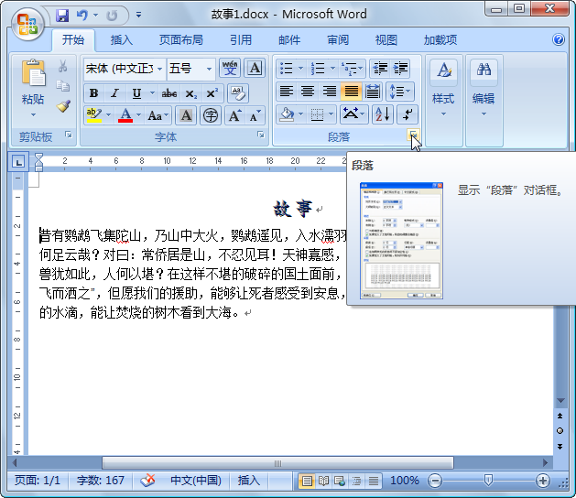
在电脑中安装了Word、WPS等文字处理软件后，就可以进行文字编辑工作，即用电脑来书写和编辑文稿，在私人信函、文秘办公、实时通信等领域应用相当普遍。使用电脑编辑文字，可以随时修改、随时使用，还可使页面更美观。
- 处理数据
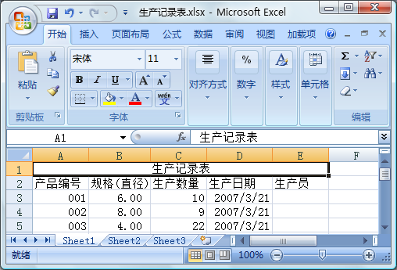
因为电脑速度快、存储容量大，使得电脑在数据处理和信息加工方面的应用范围十分广泛，如企业的财务管理、事务管理、资料和人事档案的管理以及文字检索等。

- 上网娱乐
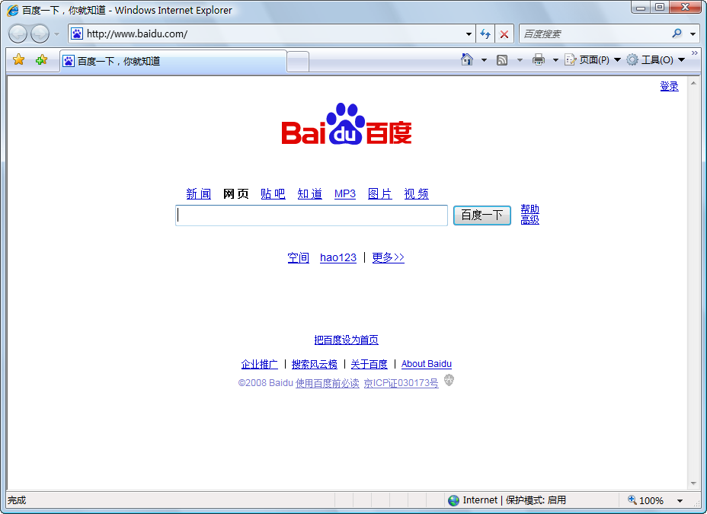
通过互联网，人们可以方便地在网上浏览信息、下载资料以及和天涯海角的朋友进行“面对面”的交流等；同时，在工作、学习之余人们还可以用电脑玩游戏、听音乐等。
- 制作和处理图片
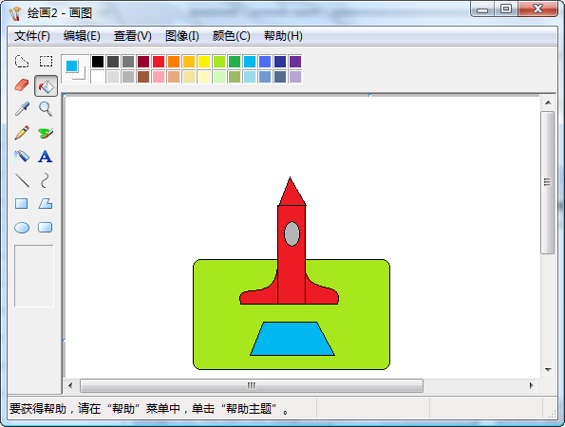
在电脑中安装了图形图像处理软件后，就可以在其中绘图和处理图像，此时的电脑也成为广告设计、影视制作以及动漫游戏开发等不可或缺的好帮手。

为什么要学操作系统
操作系统是应用程序运行的基础，电脑中的大部分操作都必须在操作系统下才能完成，因此要学好电脑操作必须先学好操作系统。
Windows Vista是由微软（Microsoft）公司开发的操作系统，功能强大，支持相当多的软、硬件；其操作方法简单、易懂，几乎可满足各个领域的应用。Windows的中文意思为“窗口”，表示该操作系统基于图形化界面；Vista翻译为中文是“展望”，象征体验和展望更远的未来。Windows Vista操作系统有多个版本，其中使用最普遍的是Windows Vista Home Basic（家庭版）和Windows Vista Ultimate（旗舰版），其中又以旗舰版最为常用，因为它包含其他版本的所有功能和特性。
要使用Windows Vista，需要先购买其安装光盘，旗舰版与家庭版的Windows Vista安装光盘包装如下图所示。
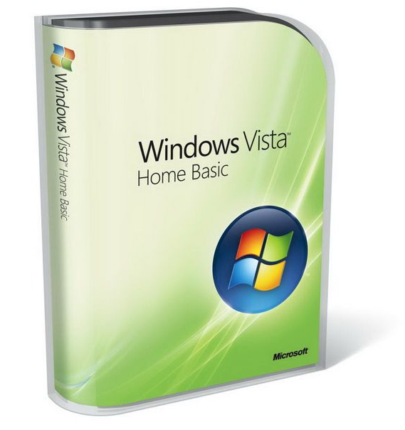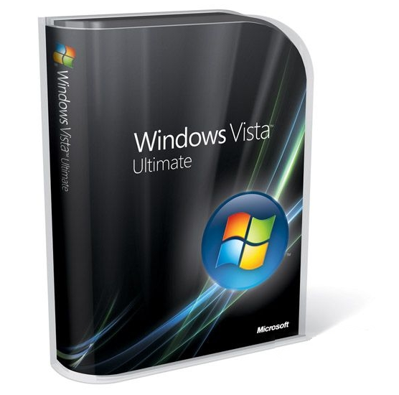
家庭版

旗舰版


Windows Vista共有Windows Vista Starter、Windows Vista Home Basic、Windows Vista Home Premium、Windows Vista Ultimate、Windows Vista Business和Windows Vista Enterprise 6个正式版本；除此之外，还提供了其他的选择以满足一些特殊地区用户的需求。

魔法档案

电脑的硬件组成
电脑的硬件一般包括显示器、键盘、鼠标、主机和音箱等硬件设备，有时为了增加电脑的功能，用户还可配备其他外部设备，如打印机、扫描仪等。

主机
电脑的核心部分是主机，因为很多硬件设备都放置在其中，用户通常看到的主机是一个长方形的箱体。
主机箱的正面有电源开关、复位按钮、软盘驱动器和光盘驱动器等；主机箱的背面有许多插孔和接口，用于接通电源和连接电脑其他外部设备，如打印机、键盘和鼠标等。
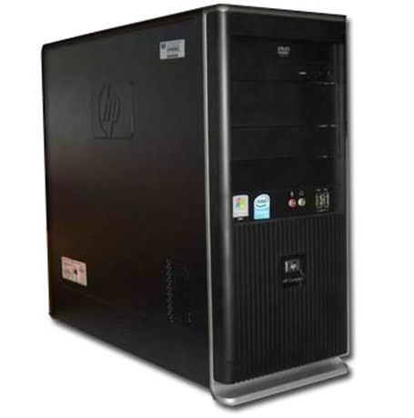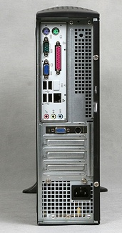
电源输入
接口

视频输出口

P/S接口

并行接口

音频设备
接口

机箱正面

USB接口

魔法档案

为了方便用户使用，目前很多电脑主机的正面也配置了USB接口，其功能和使用方法与背面的USB接口是相同的。

主机中较为重要的硬件设备如下：
- 主板
主板是一个电路集成板，是主机内其他重要配件安装的平台，它为各个配件提供了插槽和接口，如CPU插座、内存插槽、扩展槽和并行端口等。中央处理器（即CPU）通过主板的线路与其他部件协同工作控制整个电脑的运行。

- 中央处理器
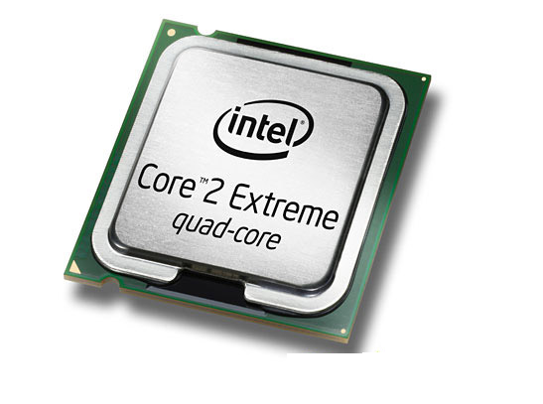
中央处理器（Central Processing Unit，CPU）是电脑中的核心配件，在电脑的运行中起着至关重要的作用。它主要负责数据的处理和运算，是一台电脑的运算核心和控制核心。电脑中所有操作都由CPU负责读取指令，对指令进行翻译并执行。通常CPU通过主板上的CPU插槽固定在主板的CPU插座上。

主板是主机内最大的硬件，也是最重要的硬件之一，用户若自行选购电脑，主板的质量一定要保证。
魔法档案
CPU上有一个或者几个小缺口，这不是产品缺陷，而是厂家为了帮助用户正确地将CUP安装到主板上而故意设置的“方向提示”。

- 内存
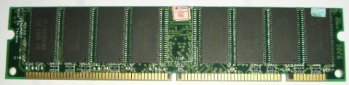
内存又称为内存条、内部存储器或随机存储器（ROM），被固定在主板的内存插槽中，用于临时存放当前系统运行产生的数据。一般来讲，内存容量越大，电脑运行的速度就越快。

- 硬盘
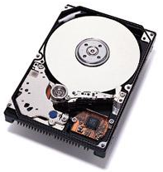
硬盘是电脑中的信息存储设备，其优点是存储量大、可靠性高和存取速度快，用于存储电脑中的文件和各种数据。硬盘一般被固定在机箱的内部，其容量大小可分为40GB、60GB、80GB和160GB等多种，容量越大能存储的数据就越多，价格也就越贵。

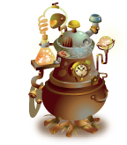
在断电情况下打开自己的电脑主机，观察主板上的各种插槽，并尝试将内存拨出，再插入内存插槽中。

魔力测试

外部存储设备
外部存储设备主要用于灵活存储用户所需的各种数据，满足移动交流的需要。常用的外部存储设备包括光盘和U盘等。
- 光盘
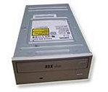
光盘作为存储信息的载体，以其存储量大、价格低的特点备受用户青睐。光盘不仅可以用来存储各种影片、音乐文件，而且各种软件的安装程序也常以光盘的形式出售。要读取光盘中存储的信息，需将其放入光盘驱动器（简称光驱）来实现。

- 移动存储设备
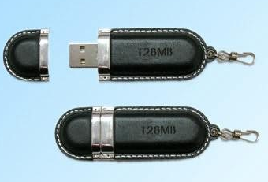
U盘（又称闪存）是一种新型的可移动的存储设备，外观精致、便于携带。目前常见的U盘有1GB、2GB和4GB等多种容量，与以前存储容量只有1.44MB的软盘相比不可同日而语。

显示

